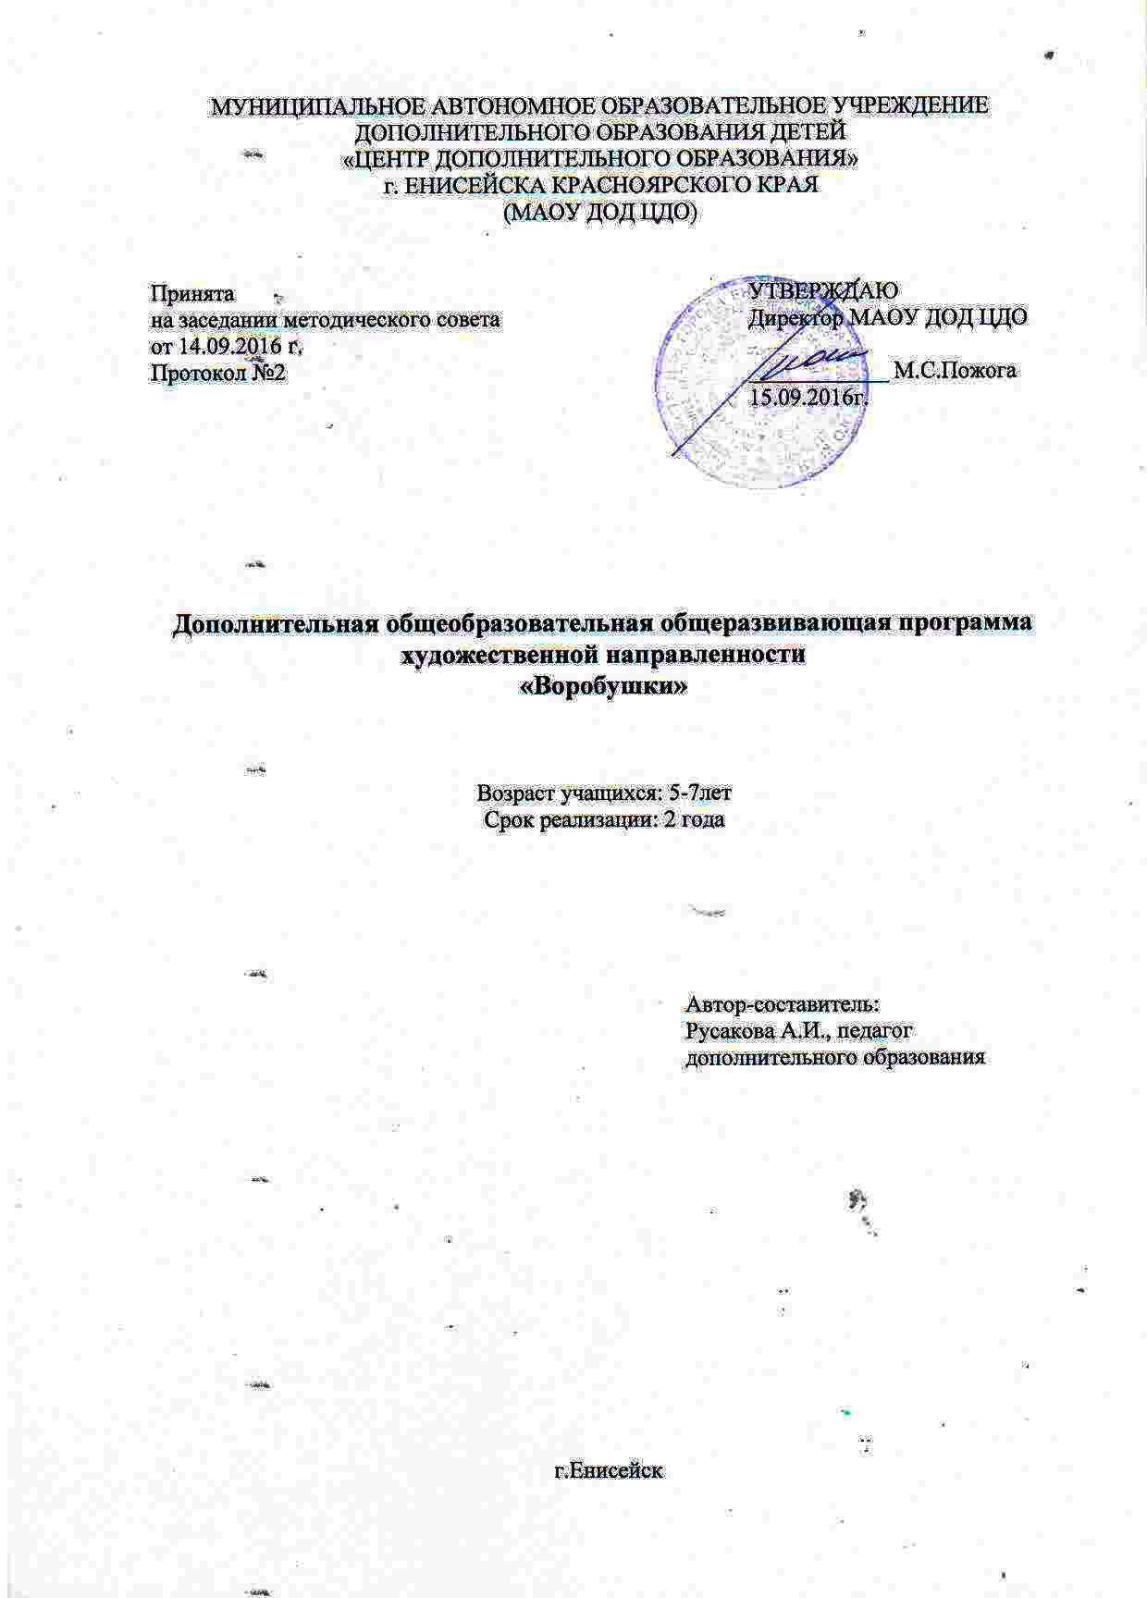
Пояснительная записка

Дополнительная общеобразовательная общеразвивающая программа «Воробушки» имеет художественную направленность.
Актуальность программы. В последнее время во всем мире наметилась тенденция к ухудшению здоровья детского населения. Можно утверждать, что кроме развивающих и обучающих задач, пение решает еще немаловажную задачу - оздоровительно-коррекционную. Пение благотворно влияет на развитие голоса и помогает строить плавную и непрерывную речь. Групповое пение представляет собой действенное средство снятия напряжения и гармонизацию личности. С помощью группового пения можно адаптировать индивида к сложным условиям или ситуациям. Для детей с речевой патологией пение является одним из факторов улучшения речи. Для детей всех возрастов уроки вокала должны быть источником раскрепощения, оптимистического настроения, уверенности в своих силах, соматической стабилизацией и гармонизацией личности. В этом случае пение становится для ребенка эстетической ценностью, которая будет обогащать всю его дальнейшую жизнь.
Педагогическая целесообразность программы. Музыкальное развитие ребёнка дошкольного возраста происходит в процессе накопления музыкального опыта. С помощью музыки ребёнок эмоционально и личностно познаёт себя и других людей, осуществляет художественное познание окружающего мира, реализует индивидуальный творческий потенциал. В старшем дошкольном возрасте источником получения музыкальных впечатлений становится не только педагог, но и сам большой мир музыки. С помощью педагога искусство становится для ребёнка целостным способом познания мира и самореализации. Эмоции, переживаемые при восприятии музыкального произведения, усиливают «чувство жизни», вызывают эмоциональный подъём, активизируют творческий потенциал дошкольника. Глубина эмоционального переживания выражается в способности дошкольника интерпретировать не столько изобразительный музыкальный ряд, сколько нюансы настроений и характеров, выраженных в музыке.
Цель: Развитие музыкальности, музыкального слуха, певческого голоса, музыкальной памяти детей старшего дошкольного возраста посредством включения их музыкальную деятельность.
Задачи:
Образовательные:
- Формировать у детей вокальные навыки (правильное и естественное звукоизвлечение, певческое дыхание, верная артикуляция, четкая дикция, мягкая атака звука, чистая интонация и т.д.)
- Формирование навыка выразительного исполнения вокальной музыки.
- Обучение детей приемам сценического движения, Приобщение к концертной деятельности (участие в городских мероприятиях) Приобретение и расширение знаний (основы законов сцены, основы физиологии речевого, опорно-двигательного и дыхательного аппарата)
Развивающие:
- Развитие чувства ритма и координации движений
- Развить личностных коммуникативных качеств.
- Укрепление голосового аппарата..
Воспитательные:
- Формирование общей культуры личности ребенка, способной адаптироваться в современном обществе.
- Создание комфортного психологического климата, благоприятной ситуации успеха.
- Воспитывать высокий музыкальный, художественный и эстетический вкус;
- Научить взаимодействовать в группах, в дуэтах, в ансамблях, слушать и слышать друг друга, уважать взаимное творчество.
Программа "Воробушки" по типу - модифицированная, составленная на базе программы преподавателей кафедры дошкольной педагогики РГПУ им. А. И. Герцена), имеет художественно-эстетическую направленность, срок реализации -2 года.
Программа ориентирована на детей с 5 до 7 лет, Программа предусматривает групповое обучение и включает в себя оздоровительно-коррекционные упражнения для всех обучающихся,
Программа придерживается следующих педагогических принципов:
- индивидуально-ориентированного подхода. Вся работа проводится на доступном детям материале, с учетом индивидуальных возрастных особенностей каждого ребёнка. Правильно подобранный репертуар будет способствовать духовному и вокально-техническому росту учащихся, определит его творческое лицо, позволит решить воспитательные задачи.
- культуросообразности и толерантности в целях формирования у дошкольников целостного восприятия культуры, формирования уважения к чужой культуре, народным, культурным и духовным традициям, к вероисповеданию.
Программа включает в себя элементы здоровьесохраняющих и здоровьесберегающих технологий в процессе обучения пению. Углубленный подход к навыкам сценического движения, сценической речи и артикуляции.
Ожидаемый результат.
Учащиеся умеют:
- чисто интонировать, воспроизводят ритм;
- умеют раскрепощено двигаться по сцене; проявляют культуру работы на сцене;
• владеют техникой эстрадной вокализации, сольным и ансамблевым репертуаром;
• эмоционально раскрепощены;
• получают навыки сольного и ансамблевого сценического опыта.
Результаты:
- Развита наблюдательность, интуиция,
- Наличие навыков взаимодействия в творческой группе
- Опыт новых ощущений, переживаний, откровений
- Развита уверенность в себе, снятие психологических барьеров
- наличие опыта выступления перед аудиторией
- расширен музыкальный кругозор,
- развиты навыки эмпатического слушания, общей и музыкальной наблюдательности
- наличие навыков работы с фонограммой, микрофоном.
- наличие навыков сольного исполнения с сопровождением фортепиано и других инструментов.
Итогом обучения по программе является:
- активное участие воспитанников в концертной деятельности,
- участие в фестивалях и конкурсах разного уровня, в том числе зонального и краевого
Формы отслеживания результатов.
Используются следующие виды контроля: входной, текущий и промежуточный. Основной способ контроля – педагогическое наблюдение. Подведение текущих итогов проводится на открытых занятиях по окончании тематических блоков в конкурсах, фестивалях, смотрах. Входной контроль на 1 году обучения, сентябрь – собеседование. Промежуточная аттестация (по истечении 1 года реализации программы в мае) – прослушивание. Итоговая аттестация (в конце курса обучения, май) – отчётный концерт.
Формы, методы и приемы занятий:
- Вокальный мастер-класс
-слушание;
- Индивидуальное занятие
– групповое занятие
- методы релаксации и активизации внутренних ресурсов участников:
- упражнения, связанные с речевой, двигательной, медитативной и иной творческой
активностью;
- вокальные и дыхательные упражнения и техники;
- изучение вокальных произведений, рассчитанных на развитие базовых музыкальных и
вокальных навыков
- концертная деятельность
Методы работы с детьми направлены на воспитание эстетического отношения к музыкальной культуре- эмоционального отклика, музыкальной восприимчивости, оценочного отношения, выразительного исполнения, сценической культуры. На занятиях используются методы обучения и методические приемы, позволяющие не только усвоить знания о музыке, овладеть практическими навыками и умениями, помогающие развитию вокальных способностей, но и развивающие творческое воображение и самостоятельность солистов.

